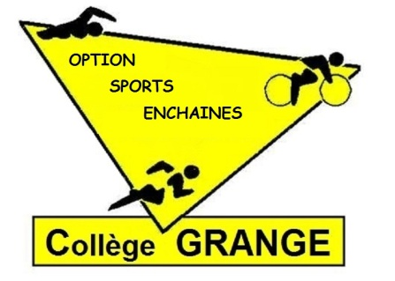
OPTION SPORTS ENCHAINES
du collège Cl. Et G. GRANGE

L’option « sports enchainés » à SEYSSUEL est issue d'un travail mené en partenariat entre un club, MACH 3 Triathlon, et l’établissement scolaire le Collège Cl. et G. GRANGE qui a permis son ouverture en septembre 2013.


Cette option est possible en classe de 5ème, 4ème et 3ème, et concerne environ 24 élèves. Chaque année des tests de sélection sont proposés en juin pour pouvoir intégrer le groupe (même pour une entrée en 4ème ou 3ème). Le recrutement est partagé entre des athlètes dont les intérêts relèvent de la performance et des athlètes, qui présentant une envie de découverte, s’initient à la pratique du triple effort (natation, vtt et course à pied) mais plus largement à la pratique de toutes activités de « sports enchainés » (duathlon, raid, run and bike…) dans un esprit d’équipe et de convivialité.
Les élèves retenus s’engagent par contre à suivre l’option et à participer aux compétitions sur l’ensemble de l’année scolaire (environ 6) qui comprend les raids multisports départementaux et les championnats académiques du run and bike ou triathlon sélectifs.
Persévérance, pugnacité et surtout envie ont permis aux élèves d’obtenir par 3 fois leur qualification aux championnats de France de Triathlon en 2015, 2019 et 2025.
Il n’y a pas d’aménagement du temps scolaire, les élèves ont le même emploi du temps que leurs camarades de classe mais ils ont des entraînements le vendredi de 15h à 17h.
Retrouvez plus d’informations sur le site du collège (rubrique « les formations et dispositifs » - « les options en voie générale » - « options sports enchainés » - « blog ») ou sur la page Facebook de l’association sportive.

https://www.facebook.com/Association-Sportive-Coll%C3%A8ge-Grange-Seyssuel-400485326825644/
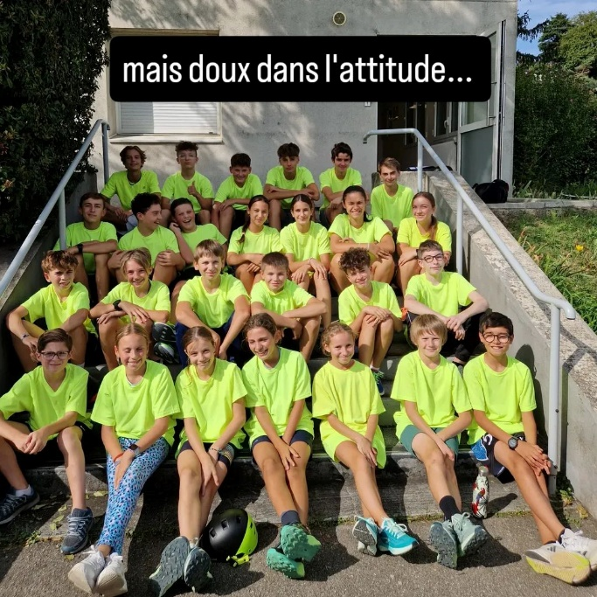
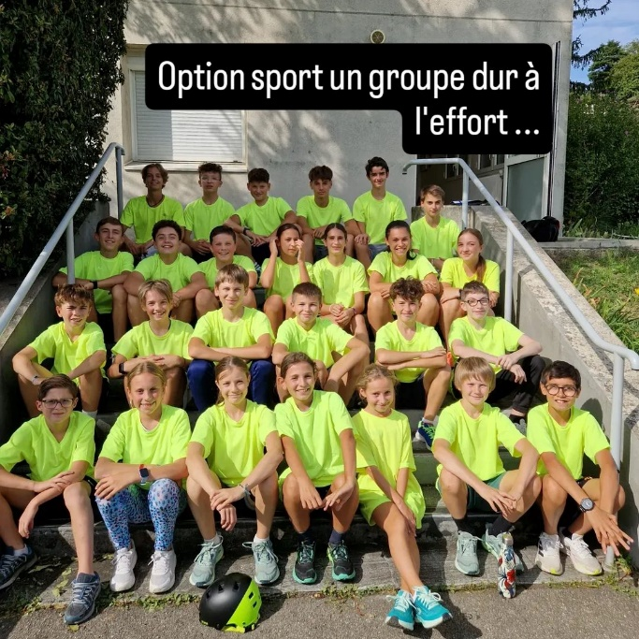

A remettre à Mr DUGENEST ou Mr GONON (professeurs EPS)
Pour le 22 mai 2026
Au plus tard



FICHE DE CANDIDATURE
A L’ENTREE EN
OPTION SPORTS ENCHAINES
(pour les classes de 5ème/4ème /3ème )
279 Montée Bon Accueil
38200 SEYSSUEL
: 04.74.85.39.54
Fax : 04.74.31.72.78
Ce.0382115T@ac-grenoble.fr

Etat Civil
Nom :……………………………………… Prénom :…………………………………………….
Date et lieu de naissance : ……………………………………………………………………………......
Nom et prénom du responsable légal : ………………………………………………………………………………………………………………
Adresse : …………………………………………………………………………………………………………………………………………………………...
N° de téléphone : ………………………………………………………
Classe actuelle :………………………………………
LV2 en 5ème ou 4ème (Espagnol, Italien, allemand)
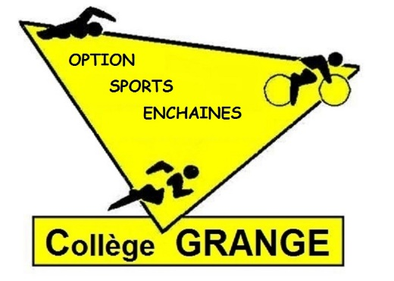
Renseignements sportifs

Nom et adresse du club (si licencié) : ………………………………………………………………………………………………………………
Avis du candidat sur sa pratique (sport pratiqués....) et sa motivation pour la section sportive:
…………………………………………………………………………………………………………………………………………………………………………………
…………………………………………………………………………………………………………………………………………………………………………………
…………………………………………………………………………………………………………………………………………………………………………………
…………………………………………………………………………………………………………… Signature :

Je prends note que mon enfant participera à un test de sélection (duathlon = course et VTT) début juin. Des convocations seront remises ultérieurement pour cette occasion.
Date : Signature des parents :

